CM1 Mathématiques : numération Mnum L14 p 1 / 3
L 14. Comparer et ranger des nombres décimaux
CORRECTION
Programme
• Comparer, ranger, encadrer, intercaler des nombres décimaux.
Compétences travaillées
• Comparer et ranger des nombres décimaux.

Remarque : Dans cette leçon, il apprendra à comparer et à ranger des nombres décimaux en comparant leur partie entière, puis leur partie décimale (chiffre des dixièmes, puis des centièmes).
Il découvrira également que, contrairement aux nombres entiers, la longueur de la partie décimale n’est pas un critère de comparaison

TRAVAIL PRELIMINAIRE
Lui distribuer la feuille L 14. Comparer et ranger des nombres décimaux
TRAVAIL PRELIMINAIRE.
Lui demander de placer les différentes hauteurs dans ce tableau.
Cherchons
Sur cette statue de zouave sous le pont de l’Alma à Paris, on peut lire la hauteur de la Seine selon ses crues.

1 / En quelle année la Seine a-t-elle atteint son plus haut niveau ?

2 / Comment peux-tu ranger ces mesures dans l’ordre croissant ?

Partie entière |  |  |  | Partie décimale
centaines | dizaines | unités | , | dixièmes | centièmes
 |  | 5 | , | 2 | 1
 |  | 5 | , | 1 | 9
 |  | 4 | , | 9 | 4
 |  | 5 | , | 3 | 5
 |  | 6 | , | 1 | 3
 |  | 7 | , | 1 | 0
 |  | 6 | , | 8 | 5
 |  | 8 | , | 6 | 2
1 / En quelle année la Seine a-t-elle atteint son plus haut niveau ?
La réponse (8,62m) devrait être facilement trouvée.
Lui demander de justifier la réponse: 8,62 est le nombre qui a la partie entière la plus grande,
c’est donc le plus grand nombre.
2 / Comment peux-tu ranger ces mesures dans l’ordre croissant ?
Il s’agit ici d’ordonner les nombres en observant dans un premier temps leur partie entière puis leur partie décimale.
La difficulté va être de comparer les nombres suivants entre eux: 5,21 – 5,19 – 5,35 – 6,13 – 6,85

Lui faire oraliser les valeurs de chaque chiffre:
➞ Dans 5,21 : 5 est la partie entière, 21 est la partie décimale; 2 est le chiffre des dixièmes, et 1 est le chiffre des centièmes.
Lui demander de ranger dans le second tableau les nombres dans l’ordre croissant en faisant justifier les résultats:  pour comparer deux nombres décimaux, on compare d’abord la partie entière;  Si les nombres ont la même partie entière, alors on compare la valeur décimale des dixièmes, puis des centièmes.  Lui faire remarquer la présence du zéro dans le nombre 7,10.  Lui demander: peut-on le supprimer?  ➞ Oui car ça ne change pas la valeur du nombre, 7,10 c’est 7 unités et 1 dixième = 7,1.  Lui poser la question, en proposant d’autres nombres avec des zéros:  60,7 – 9,01 – 4,60 – 800,20.. | Partie entière Partie décimale  dizaines unités , dixièmes centièmes  4 , 9 4  5 , 1 9  5 , 2 1  5 , 3 5  6 , 1 3  6 , 8 5  7 , 1 0  8 , 6 2
Conclure: seuls les zéros à droite de la partie décimale peuvent être supprimés

Lui proposer de comparer les 2 nombres suivants : 1,23 et 1,8.  Pour cela, il reportera ces deux nombres dans le tableau de numération.  Ces nombres ont la même partie entière. Pour le premier, la partie décimale est 23 pour l’autre, c’est 8.  Lui faire comparer les chiffres des dixièmes 2 < 8, et donc 1,23 < 1,8. | Partie entière Partie décimale  dizaines unités , dixièmes centièmes  1 , 2 3  1 , 8 0  Lui expliquer que, si besoin est, on peut ajouter un zéro à droite de la partie décimale pour avoir le même nombre de chiffres dans la partie décimale. Ainsi: 1,23 < 1,80 donc 1,23 < 1,8.

Difficultés éventuelles
La difficulté réside dans la comparaison ou le rangement des nombres décimaux: habitués aux nombres entiers, il pourra croire qu’un nombre long est forcément plus grand qu’un nombre court. Au début de l’apprentissage des nombres décimaux, lui proposer systématiquement le rangement des nombres dans un tableau de numération.
En effet, il comprendra mieux que 1,59< 1,6 s’il complète le tableau avec des zéros à droite de la partie décimale (1,59< 1,60).

Lire la leçon

L 14. Comparer et ranger des nombres décimaux
Pour comparer des nombres décimaux, on compare d’abord la partie entière.
Ex : 7,4 > 5,47 car 7 > 5
S’ils ont la même partie entière, on compare la partie décimale, chiffre par chiffre : d’abord les dixièmes, puis les centièmes
Ex : 23,67 < 23,87 car 6 dixièmes < 8 dixièmes*
Attention, lorsque je compare des nombres décimaux qui n’ont pas le même nombre de chiffres après la virgule !
Ex : 12,65 < 12,7 car 12 unités + $\frac{65}{100}$ < 12 unités + $\frac{70}{100}$
Pour ranger des nombres décimaux, on doit d’abord les comparer un à un puis les ordonner en utilisant les signes <, > ou =.
Comparer des nombres décimaux
Exercice 1 : Lucile a un paquet à envoyer. Son colis pèse 6,5 kg.
Quelle boite doit-il acheter ?
Correction
Remarque : Pour tous les exercices on peut pour s’aider les placer soit sur une bande numérique adaptée(voir leçon 13) , soit dans un tableau en complétant avec des zéros manquants.
Exemple ex1 et 2
On peut utiliser une bande numérique pour visualiser les nombres.
Yoan doit acheter une boite qui peut contenir 7 kg (car 5 < 6,5 < 7).

Exercice 2 : Paul, Zoé, Elie, Izie, et Lison ont chacun un panier identique pour aller cueillir des champignons. Au retour chacun pèse son panier.  Paul : 3,85 kg, Zoé : 3,26 kg, Elie : 4,7 kg  Izie : 5,09 kg, et Lison : 4,28 kg.  1 / Quel enfant a le panier le plus lourd ?  2 / Quel enfant a le panier le moins lourd ? |  | 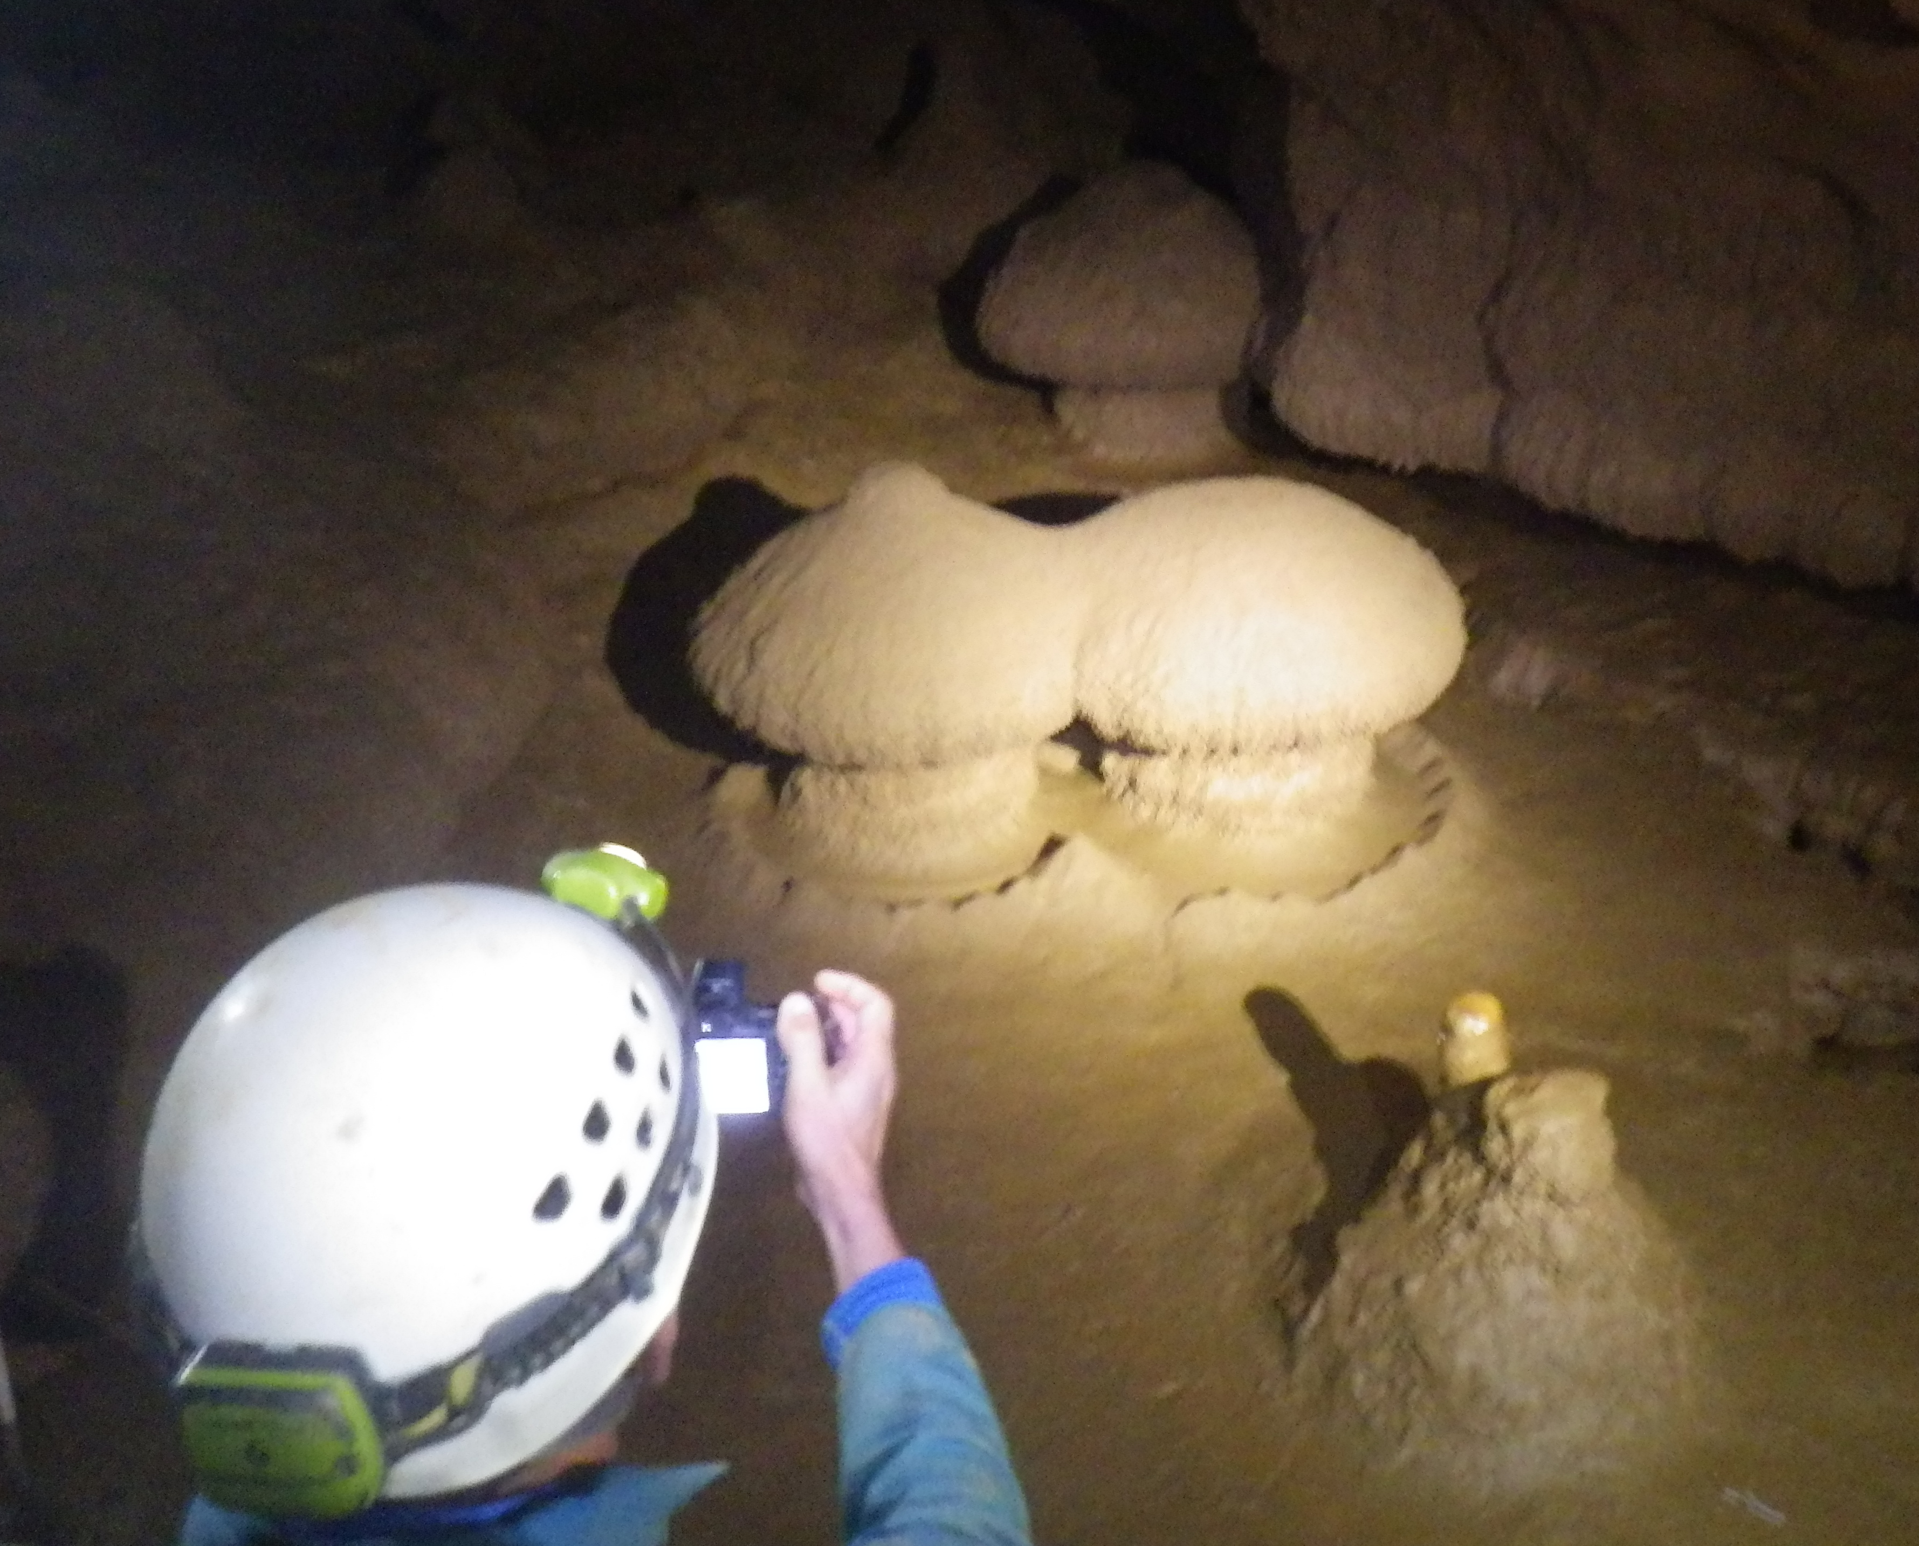  Champignons (1,50m de haut en terre glaise)  (grotte classée fermée au public)  unique au monde
Correction  On peut utiliser un tableau ou une bande numérique pour visualiser les nombres.  a. Izie a le panier le plus lourd.  b. Zoé a le panier le moins lourd. | Partie entière Partie décimale  dizaines unités , dixièmes centièmes  Zoé 3 , 2 6  Paul 3 , 8 5  Lison 4 , 2 8  Elie 4 , 7 0  Izie 5 , 0 9

Exercice 3 : Recopie et complète avec <,> ou =
3,2 … 3,5 | 10,5 … 10,02 | 9,70 … 9,07 | 0,2 … 0,20
17,5… 18,5 | 4,3 … 2,34 | 1,1 … 0,11 | 0,39 … 0,7
Correction
3,2 < 3,5 | 10,5 > 10,02 | 9,70 > 9,07 | 0,2 = 0,20
17,5 < 18,5 | 4,3 > 2,34 | 1,1 > 0,11 | 0,39 < 0,7

Exercice 4 : Les quatre meilleurs athlètes de la classe au lancer de poids s’affrontent pour savoir lequel ira en compétition. Chacun a droit à trois essais.
Qui a fait la meilleure performance et ira en compétition ?
Correction
C’est Anna qui ira en compétition avec une performance de 2,3 m

Exercice 5 : Vrai ou faux Correction
 | Vrai | Faux |  |  | Vrai | Faux
3,4 < 3,04 |  |  |  | 14,21 >14,2
6,81 > 6,8 |  |  |  | 3,4 = 3,04
0,7 < 0,65 |  |  |  | 5,0 = 5,00
2,7 ≠ 2,70 |  |  |  | 10,2 > 10,12

Ranger des nombres décimaux
Exercice 6 : Observe et complète caque série. Correction
3,1 | 3,2 | 3,3 | 3,4 | 3,5 | 3,6 | 3,7

0,2 | 0,21 | 0,22 | 0,23 | 0,24 | 0,25 | 0,26

6,8 | 6,9 | 7,0 | 7,1 | 7,2 | 7,3 | 7,4

10,01 | 10,02 | 10,03 | 10,04 | 10,05 | 10,06 | 10,07

1,9 | 2,0 | 2,01 | 2,02 | 2,3 | 2,4 | 2,5

4,6 | 4,7 | 4,8 | 4,9 | 5,0 | 5,1 | 5,2

Exercice 7 : Problème.  Voici ce que paye M. Blabla pour son téléphone portable.  1 / Quel trimestre a-t‑il dépensé le plus ?  2 / Quel trimestre a-t‑il dépensé le moins ?  3 / Range ces sommes dans l’ordre décroissant. | 1er trimestre 35,15€  2ème trimestre 36,15€  3ème trimestre 35,20€  4ème trimestre 35,75€
Correction
a. C’est au 2e trimestre que M.Blabla a dépensé le plus.
b. C’est au 1er trimestre que M Blabla a dépensé le moins.
c. 36,15 > 35,75 > 35,20 > 35,15

Exercice 8 : Problème.  1 / Pose un calque sur cet exercice, puis, avec une règle, relie les étoiles en suivant les nombres dans l’ordre croissant.  2 / Termine en reliant les deux étoiles jaunes. | Correction  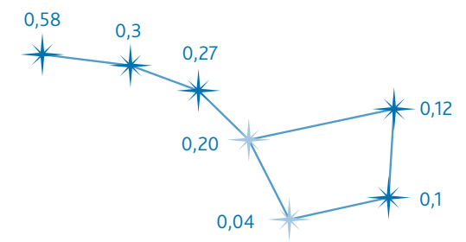

Exercice 9 : Range dans l’ordre croissant :  5,75 5,07 7,5 0,75 5,57 | Exercice 10 : Range dans l’ordre  décroissant :  2,45 4,25 5,42 4,5 5,24
Correction  0,75 < 5,07 < 5,57 < 5,75 < 7,5 | Correction  5,42 > 5,24 > 4,5 > 4,25 > 2,45
Exercice 11 : Complète les nombres pour qu’ils soient correctement rangés.
a. 6,71 > 6,1 >,51 > 6, > 6, 2
b. 2,1 < 2, 2 <,12 < 3,1< 3, 7
Correction
Il y a plusieurs possibilités.
a. 6,71 > 6,61 > 6,51 > 6,5 > 6,42 b. 2,12 < 2,22 < 3,12 < 3,15 < 3,17

Exercice 12 : Problème.  Observe le tableau du prix moyen d’un litre d’essence dans quelques pays européens  a. Dans quel pays l’essence est-elle la moins chère ?  b. Dans quel pays l’essence est-elle la plus chère ?  c. Classe, dans l’ordre croissant, les six pays où l’essence est la plus chère.  . | Pays Prix/L en€ Pays Prix/L en€  Autriche 1,43 Italie 1,67  Belgique 1,56 Luxembourg 1,32  Bulgarie 1,32 Pays-Bas 1,79  Croatie 1,45 Pologne 1,28  Finlande 1,62 Portugal 1,58  France 1,48 Suède 1,53  Allemagne 1,57 Suisse 1,52  Grande-Bretagne 1,77 Ukraine 0,91
Correction
a. L’essence est la moins chère en Ukraine.
b. L’essence est la plus chère aux Pays-Bas.
c. Allemagne (1,57 €) < Portugal (1,58 €) < Finlande (1,62€) < Italie (1,67 €) < Grande-Bretagne (1,77 €) < Pays-Bas (1,79€)

Exercice 13 : Problème.
Complète les nombres avec l’un des chiffres proposés pour qu’ils soient correctement rangés.
0 |  | 1 |  | 3 |  | 5 |  | 9
5,2 > 5,2 > 5,8 >,91 > 4, 7
Correction
Il y a plusieurs possibilités: 5,29 > 5,25 > 5,18 > 4,91 > 4,07

Défi math
Retrouve quelle somme possède chaque enfant.
Eliette a plus d’argent que Gaby mais moins que Line qui en a moins que Clara.

Correction
Line qui en a moins que Clara. Clara en a plus que Line

Gaby mais moins que Line Line plus que Gaby

Eliette a plus d’argent que Gaby Eliette est entre Line et Gaby

Ordre de celle qui a le plus d’argent vers celle qui a le moins d’argent.

Clara a 13,55 € Line a 13,25 € Éliette a 12,75 € Gaby a 10,50 €;

